Мероприятия МБОУ «Билярская СОШ» Алексеевского муниципального района, посвященные Всероссийскому физкультурно-спортивному комплексу
«Готов к труду и обороне» (ГТО), на период с 6 февраля по 12 февраля 2015 года

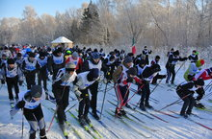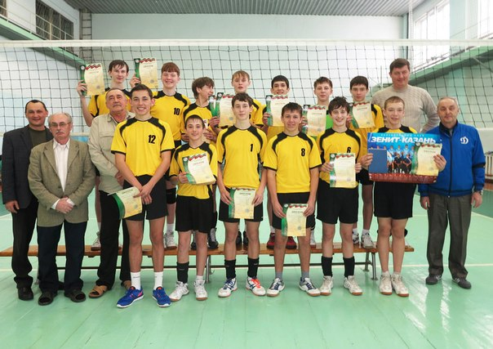

Лыжня состоялась 07 февраля 2015 года на территории лыжной базы Алексеевского района, которая не один год радует жителей и гостей хорошей лыжнёй. В соревнованиях приняло участие большое количество лыжников всех возрастов, несмотря на морозный день. Соревнования, как всегда, начались с торжественного построения, затем первыми на старт вышли опытнейшие любители лыж, а замкнули дистанции мальчишки и девчонки 2004 г.р. и младше.
Азарт и жажда победы заставляют забыть об осторожности даже опытных спортсменов. Пока судья на финише поджидает последнего участника, судейская бригада проверяет протоколы и выписывает грамоты первым победителям, а участники расслабляются в буфете, попивая чай и кофе.
Морозный день подарил участникам массу положительных эмоций, с которыми они вернулись к своим ежедневным делам и заботам.
Поздравляем всех призеров соревнований, которые вместе с грамотами получили спортивные шапочки «Лыжня России - 2015»
Так же на этой неделе прошли соревнования по волейболу в рамках Х Спартакиады среди учащихся 1999-2000 г.р., где наши юноши заняли призовое первое место. Молодцы ребята!

